**Proje Raporu: n8n ile Temel Email Otomasyon Sistemi**

**Projenin Amacı:**

Konuşarak Öğren'in potansiyel müşterilere gönderdiği takip maillerini manuel olarak hazırlanması ve bu sürece çok zaman harcanması yüzünden ücretsiz olan n8n otomasyon aracı kullanarak basit bir email takip sistemi kurmak.

**Kullanılan Araçlar ve Teknolojiler:**

* **n8n:** İş akışlarını oluşturmak için kullanılan otomasyon platformu. Kullanıcı tıklamalarını izlemek ve verileri işlemek için kullanıldı.
* **Google Sheets:** Kullanıcı tıklama verilerinin kaydedileceği bulut tabanlı veri kaynağı.
* **E-posta İçeriği ve Link Takibi:** Her kullanıcıya tracking link'ler gönderildi.
* **Webhook:** n8n’de tıklama verilerini almak için kullanılan endpoint.

**Projenin Adımları ve İş Akışı:**

1. **Zamanlayıcı Kurup Her Ay Tetiklenen Bir Trigger Kurmak**

İlk adımda, her ay düzenli olarak çalışan bir zamanlayıcı kurduk. Bu, belirli aralıklarla iş akışının tetiklenmesini sağlar.

1. **Google Sheets’e Kaydedilmiş Müşteri Listesini Çekmek**

Google Sheets'teki müşteri verilerini çekecek bir işlem gerçekleştirildi. Bu işlem, veri kaynaklarını alıp iş akışına dahil etmek için kullanılır.

**Google Sheets Node** kullanarak **Google Sheets**’ten müşteri listesi çekildi.

Google Sheets'teki **müşteri bilgileri** (ad, soyad, e-posta, kayıt tarihi vb.) **n8n iş akışına aktarıldı**.

1. **Java Diliyle Kullanıcı Giriş Bilgilerini Almak ve Geçen Süreyi Hesaplamak**

Java kullanılarak, kullanıcıların giriş bilgileri alındı ve kullanıcıların kaydından sonra kaç ay geçtiği hesaplandı**.**

Kullanıcıdan alınan **kayıt tarihi** ile mevcut tarih arasındaki fark hesaplandı.

Bu fark, kullanıcının kaydının üzerinden geçen ay sayısını döndürdü.

Kodun tam hali:

const items = $input.all();

let result = [];

for (let item of items) {

const record = item.json;

let registrationDateStr = record["Kayıt Tarihi"];

// Tarihi doğru formatta dönüştürmek için ay.gün.yıl -> yyyy-mm-dd formatına çevirme

let parts = registrationDateStr.split('.');

let formattedDate = `${parts[2]}-${parts[1]}-${parts[0]}`; // yyyy-mm-dd formatına dönüştür

const registrationDate = new Date(formattedDate);

const currentDate = new Date(); // Bugünün tarihi

let yearsDifference = currentDate.getFullYear() - registrationDate.getFullYear();

// Aylık fark (ayları karşılaştırmak için yıl farkını 12 ile çarpıyoruz)

let monthsDifference = currentDate.getMonth() - registrationDate.getMonth() + yearsDifference * 12;

result.push({

"Ad-Soyad": record["Ad-Soyad"],

"Mail": record["Mail"],

"Kayıt Tarihi": record["Kayıt Tarihi"],

"Durum": record["Durum"],

"Geçen Ay Sayısı": monthsDifference,

});} return result;

1. **1 Ay, 2 Ay ve 2 Aydan Fazla Süre Geçmiş Müşterileri Ayıran Filtreleme**

**Geçen süreye** bağlı olarak müşterilerin **filtrelenmesi** gerçekleştirildi. Bu, her müşteri için geçerli süreyi değerlendiren bir filtreleme adımıdır.

**Filtreleme işlemi** belirli **koşullara** göre yapıldı:

**1 ay geçmiş** müşteriler

**2 ay geçmiş** müşteriler

**2 aydan fazla** süresi geçmiş müşteriler

1. **Geçen Süre Başına Filtrelenen Müşterilere İçinde Takip Linki Bulunan Bir Mail Gönderimi Yapmak**

Filtrelenen her grup için **takip linki** içeren bir e-posta gönderildi. Bu e-posta, belirli bir takip linki içeriyordu ve kullanıcıyı eyleme geçirmeyi amaçlıyordu.

Her müşteri grubuna uygun, **takip linkleriyle kişiselleştirilmiş mail** gönderildi.

1 ayını geçen müşteriler için oluşturulan html formatındaki mail:

<p>Sayın {{ $json['Ad-Soyad'] }},</p>

<p>Konuşarak Öğren sitemize kayıt oluşunuzun üzerinden "{{ $json['Geçen Ay Sayısı'] }}" ay geçmiş bulunmakta.</p>

<p>Hesabınızın aktifleşmesi için işlem yapmadığınızı fark ettik. Lütfen hesabınızı aktif hale getirmek veya sorularınız için bizimle iletişime geçin.</p>

<a href="https://cengelefe.app.n8n.cloud/webhook-test/b2b968fc-0828-4138-a8dd-b8d3a22ced7c?email={{$json['Mail']}}&id={{$json['Ad-Soyad']}}&timestamp={{ $json['Kayıt Tarihi'] }}">Tıklayın</a>

<p>Teşekkür ederiz,

www.konusarakogren.com</p>

2. ayını geçen müşteriler için oluşturulan html formatındaki mail:

<p>Sayın {{ $json['Ad-Soyad'] }},</p>

<p>Konuşarak Öğren sitemize kayıt oluşunuzun üzerinden "{{ $json['Geçen Ay Sayısı'] }}" ay geçmiş bulunmakta.</p>

<p>Hesabınızın aktifleşmesi için işlem yapmadığınızı fark ettik. Lütfen hesabınızı aktif hale getirmek veya sorularınız için bizimle iletişime geçin.</p>

<a href="https://cengelefe.app.n8n.cloud/webhook-test/b2b968fc-0828-4138-a8dd-b8d3a22ced7c?email={{$json['Mail']}}&id={{$json['Ad-Soyad']}}&timestamp={{ $json['Kayıt Tarihi'] }}">Tıklayın</a>

<p>Teşekkür ederiz,

konusarakogren</p>

2 aydan fazla süre geçen müşteriler için oluşturulan html formatındaki mail:

<p>Sayın {{ $json['Ad-Soyad'] }},</p>

<p>Konuşarak Öğren sitemize kayıt oluşunuzun üzerinden "{{ $json['Geçen Ay Sayısı'] }}" ay geçmiş bulunmakta.</p>

<p>Geçen süre zarfında işleminizi tamamlamadığınız için size hatırlatma yapmak istedik.Lütfen hesabınızı aktif hale getirmek için gerekli adımları atmayı unutmayın. Yardımcı olabileceğimiz bir konu olursa, bize ulaşmaktan çekinmeyin..</p>

<a href="https://cengelefe.app.n8n.cloud/webhook-test/b2b968fc-0828-4138-a8dd-b8d3a22ced7c?email={{$json['Mail']}}&id={{$json['Ad-Soyad']}}&timestamp={{ $json['Kayıt Tarihi'] }}">Tıklayın</a>

<p>Teşekkür ederiz,

konusarakogren</p>

1. **Takip Linki İçeren Mailde Müşterinin Linke Tıkladığında Çalışan Bir Webhook Trigger’ı Oluşturmak**

Kullanıcıların tıkladığı linki izlemek ve ilgili bilgileri **çekmek** amacıyla bir **Webhook Trigger** oluşturuldu.

1. **Çekilen Verileri Google Sheets’e Kaydetmek**

Son adımda, Webhook ile alınan veriler Google Sheets'e kaydedildi.

Google Sheets Node kullanılarak, kullanıcı e-posta adresi, ad-soyad ve kayıt tarihi gibi bilgileri içeren veriler Google Sheets’e kaydedildi.

**Proje Akışı Şeması**

1. **Zamanlayıcı → Her ay tetiklenen bir trigger çalıştırılır.**
2. **Google Sheets’ten Müşteri Listesi Çekme → Google Sheets üzerinden müşteri verisi alınır.**
3. **Java Kullanıcı Giriş ve Süre Hesaplama → Kullanıcı kaydından ne kadar zaman geçtiği hesaplanır.**
4. **Müşteri Filtreleme → 1 ay, 2 ay ve 2 aydan fazla süresi geçmiş müşteriler filtrelenir.**
5. **E-posta Gönderimi → Her grup için takip linki içeren mail gönderilir.**
6. **Webhook Trigger → Kullanıcı linke tıkladığında, bilgileri çeken Webhook tetiklenir.**
7. **Veri Kaydı → Çekilen veriler Google Sheets’e kaydedilir.**

Kaydedilen veriler ile tıklanan linklerin kimler tarafından ne kadar ziyaret edildiğine erişebiliriz. Örnek olarak oluşturduğum bir veri seti şu şekildedir.

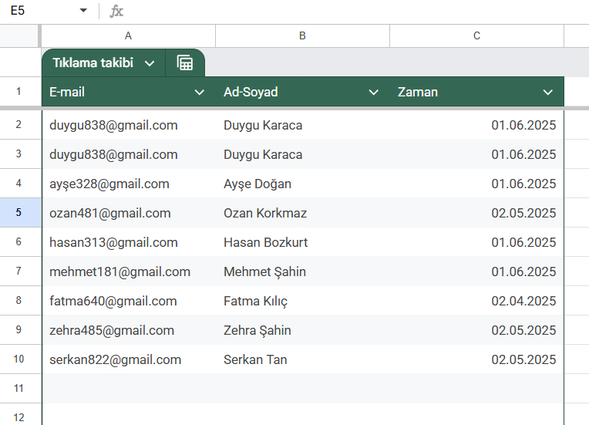

Burdaki verilerden kimlerin ne sıklıkla linkleri ziyaret ettiği görülür.

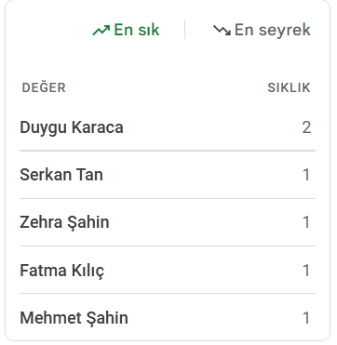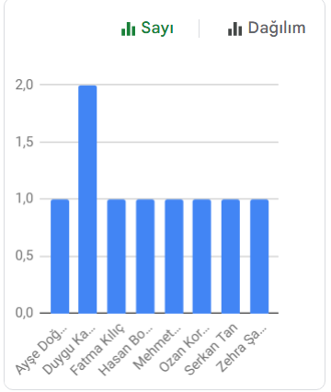

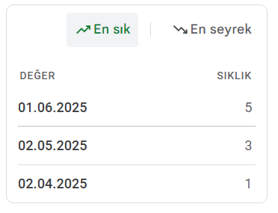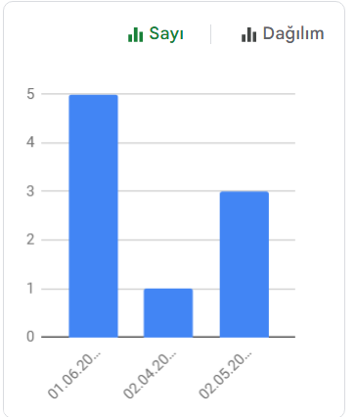

Kayıt tarihleri ile birlikte müşterilerin kaydolduktan ne kadar süre sonra mail aracılığı ile bize geri dönüş sağladığının verilerini çok rahat biçimde karşılaştırabiliriz.

**Proje Sonuçları ve Elde Edilen Veriler:**

1. **E-posta Gönderimi**: Her ay belirli kullanıcı gruplarına e-posta gönderimi sağlandı.
2. **Link Takibi**: Kullanıcıların linklere tıkladıkları izlenerek kaydedildi.
3. **Veri Kaydı**: Google Sheets üzerinde **tıklama verileri** ve kullanıcı bilgileri başarıyla kaydedildi.
4. **Raporlama**: Elde edilen veriler ile **link tıklama oranları** ve **tıklama zamanları** izlenebilir hale geldi.